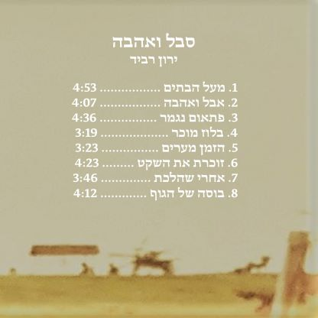

סבל ואהבה
אלבום בכורה של ירון רביד
עיבוד והפקה מוזיקלית: ירון אמיתי ומתן קליין

"זה השם שבחרת לאלבום?" שואלים אותי, ואני נתלה באילנות גבוהים "לא הבטחתי לך גן של שושנים", "כמה מתוק ומריר הכאב", "אהובתי כמו ארץ מדבר", "שרה לי שיר עצוב, עשתה אותי מאושר"...
אני שמח ומתרגש להציג אלבום בכורה, שמהווה מסע בין דמויות סובלות ואוהבות. בכל שיר כתבתי סיפור פואטי על אהבה ולחנים שמנגישים את הדרמה.
מתן קליין וירון אמיתי עיבדו בחוכמה ובעדינות את כל השירים, כל שיר עם סגנון מוסיקלי ייחודי שמתאים לדרמה שלו, מה שהופך את חווית ההאזנה לאלבום כולו למסע מוסיקלי.
מתן וירון, יחד עם המוסיקאים המעולים הנוספים - יואב בונצל, שי אידלסון, יואב פולצ'ק, שני שביט ומשה דודסון - הוסיפו בנגינתם את הקסם שלהם, שרק הועצם בהקלטות הלייב שערכנו.
מיכל סלבוצקי ביצעה שתי דמויות נשיות אותנטיות ומרגשות, בשני הדואטים שבאלבום.
ביל צור מיקסס וערך בגאונות לשמה.
הקפדנו על ערוצי מוסיקה של כלים ושירה, ללא ביטים ואלקטרוניקה. אני אוהב לתת למוסיקה לדבר.

קצת עליי

אני זמר-יוצר, משורר ואמן ספוקן וורד. שנות ילדותי ונערותי עברו עלי בירושלים הרב תרבותית של שנות השמונים והתשעים. כיום אני מתגורר עם משפחתי בגבעת אלה. התחלתי לפרסם שירים עם חזרתי לארץ לאחר מספר שנים בחו"ל, כשהידקתי את החיבור שלי לארץ ולשפה העברית.
ליצירת קשר: yaronravid@gmail.com, 052-3519953
פייסבוק דף אמן: https://www.facebook.com/yaronravidwritings
אינסטגרם: https://www.instagram.com/yaron.ravid/

